Здоровье человека в понимании ВОЗ - это состояние полного,физического,душевного и социального благополучия,а не только отсутствие болезней и физических дефектов.Здоровый образ жизни(ЗОЖ) - это поведение и мышление человека ,обеспечивающие ему охрану и укрепление здоровья,индивидуальная система привычек,которая обеспечивает человеку необходимый уровень жизнедеятельности для решения задач,связанных с выполнением обязанностей и для решения личных проблем и запросов,система жизни обеспечивающая достаточный и оптимальный обмен человека со средой и тем самым позволяющая сохранить здоровье на безопасном уровне.
Образ жизни формируется обществом или группой в которой живёт человек.Поэтому формирование ЗОЖ - задача не медицинская,а прежде всего воспитательная.ВОЗ подчёркивает,что не существует никакого “оптимального образа жизни” , который должен быть всем предписан.Задачи государства - обеспечить гражданам свободный,информированный выбор здорового образа жизни,доступным для каждого.Здоровый образ жизни имеет настолько глобальное значение,что помогает человеку продлить саму жизнь.Хотя бы раз каждый задумывался о количестве вреда,который принимает на себя его огранизм.
ЗОЖ - образ жизни человека,направленный на сохранение здоровья,профилактику болезней и укрепление человеческого организма в целом.
Информация о здоровом образе жизни.
По оценкам ВОЗ ,здоровье людей зависит: на 50-55% от образа жизни,на 20% от окружающей среды,на 18-20% от генетической предрасположенности,и лишь 8-10% от здравоохранения.
Здоровый образ жизни является предпосылкой для развития разных сторон жизнедеятельности человека,достижения им активного долголетия и полноценного выполнения социальных функций,для активного участия в трудовой,общественной,семейно-бытовой,досуговой формах жизнедеятельности .ЗОЖ предстаёт как специфическая форма целесообразной активности человека - деятельность,направленная на сохранение,укрепление и улучшение его здоровья.
ЗОЖ - это индивидуальная система поведения человека в реальной окружающей среде(природной,техногенной и социальной) и активное долголетие.
ЗОЖ помогает нам выполнять наши цели и задачи,успешно реализовывать свои планы,справляться с трудностями,а если придётся ,то и с колоссальными перегрузками.Крепкое здоровье,поддерживаемое и укрепляемое самим человеком позволит ему прожить долгую и полную радостей жизнь.Здоровье - бесценное богатство каждого человека в отдельности,и всего общества в целом.В нашей стране от ОРВИ и сезонного вируса страдает 30 млн человек ежегодно.Причиной этому является то,что более
чем у 80% населения слабый иммунитет.Чтобы имунная система работала как часы ,её над поддерживать ежедневно ,а не только в период эпидемий гриппа.Как же зарядить свой иммунитет?Ответ прост - вести здоровый образ жизни.
ЗОЖ в современных условиях - это нечто большее чем здоровое питание,спорт и отсутствие вредных привычек.
Основы ЗОЖ:
1.Сбалансированное питание.
2.Физическая активность.
3.Соблюдение режима дня.
4.Отказ от вредных привычек.
5.Укрепление организма. 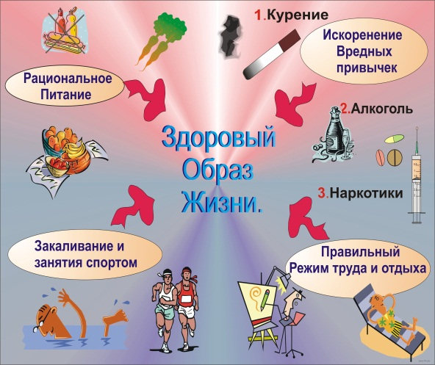
Биолог Данилова В.И.

